Министерство науки и высшего образования Российской Федерации

Федеральное государственное бюджетное образовательное учреждение высшего образования

«Рязанский государственный радиотехнический

университет имени В.Ф. Уткина»

Кафедра «ЭВМ»

Отчет о лабораторной работе №1

«Знакомство с OPENCL»

по дисциплине

«Специализированные ЭВМ»

Выполнили:

Студенты группы 045

Вашкулатов Н.А.

Анохин В.А.

Проверил:

доц. каф. ЭВМ Устюков Д.И.

доц. каф. ЭВМ Муратов Е.Р.

**Цель работы**: получение практических навыков программирования на OpenCL.

**Ход работы**

1. Обработать буфер входных данных по формуле O=I+K, где I - символ (типа char) во входном буфере, О - символ (типа char) в выходном буфере, K - значение добавляемое к коду символа.
2. Набрать программу по пунктам методички, вывести результат конвертирования на экране с применением GPU (при наличии GPU с поддержкой OpenCL на лабораторном компьютере).

**Код программы:**

#include <CL/cl.h>

#include <string.h>

#include <stdio.h>

#include <stdlib.h>

#include <iostream>

#include <string>

#include <fstream>

using namespace std;

void HelloWOrld(const char* filename, const cl_context& context, cl_device_id* devices, const cl_command_queue& commandQueue);

void Mul(const char* filename, const cl_context& context, cl_device_id* devices, const cl_command_queue& commandQueue);

int convertToString(const char* filename, std::string& s)

{

size_t size;

char* str;

std::fstream f(filename, (std::fstream::in | std::fstream::binary));

if (f.is_open())

{

size_t fileSize;

f.seekg(0, std::fstream::end);

size = fileSize = (size_t)f.tellg();

f.seekg(0, std::fstream::beg);

str = new char[size + 1];

if (!str)

{

f.close();

return 0;

}

f.read(str, fileSize);

f.close();

str[size] = '\0';

s = str;

delete[] str;

return 0;

}

return -1;

}

void isSuccess(cl_int status) {

#define CL_SUCCESS 0

if (status != CL_SUCCESS)

{

cout << "Ошибка: " << status << endl;

}

}

void Init() {

cl_uint numPlatforms;

cl_platform_id platform = NULL;

cl_int status = clGetPlatformIDs(0, NULL, &numPlatforms);

isSuccess(status);

cout << "NumPlatforms: " << numPlatforms << endl;

if (numPlatforms > 0)

{

cl_platform_id* platforms = (cl_platform_id*)malloc(numPlatforms * sizeof(cl_platform_id));

status = clGetPlatformIDs(numPlatforms, platforms, NULL);

isSuccess(status);

platform = platforms[0];

free(platforms);

}

cl_uint numDevices = 0;

cl_device_id* devices;

status = clGetDeviceIDs(platform, CL_DEVICE_TYPE_GPU, 0, NULL, &numDevices);

isSuccess(status);

cout << "NumDevices: " << numDevices << endl;

devices = (cl_device_id*)malloc(numDevices * sizeof(cl_device_id));

status = clGetDeviceIDs(platform, CL_DEVICE_TYPE_GPU, numDevices, devices, NULL);

isSuccess(status);

cl_context context = clCreateContext(NULL, 1, devices, NULL, NULL, NULL);

cl_command_queue commandQueue = clCreateCommandQueue(context, devices[0], 0, NULL);

cout << endl << "Run programs" << endl << endl;

const char* filename = "HelloWorld_Kernel.cl";

HelloWOrld(filename, context, devices, commandQueue);

const char* filename1 = "Mul.cl";

Mul(filename1, context, devices, commandQueue);

status = clReleaseCommandQueue(commandQueue);

status = clReleaseContext(context);

if (devices != NULL)

{

free(devices);

devices = NULL;

}

}

void HelloWOrld( const char* filename, const cl_context& context, cl_device_id* devices, const cl_command_queue& commandQueue)

{

cl_int status;

string sourceStr;

status = convertToString(filename, sourceStr);

const char* source = sourceStr.c_str();

size_t sourceSize[] = { strlen(source) };

cl_program program = clCreateProgramWithSource(context, 1, &source, sourceSize, NULL);

status = clBuildProgram(program, 1, devices, NULL, NULL, NULL);

const char* input = "GdkknVnqkc";

size_t strlength = strlen(input);

char* output = (char*)malloc(strlength + 1);

const int k = 10;

cl_mem inputBuffer = clCreateBuffer(context, CL_MEM_READ_ONLY | CL_MEM_COPY_HOST_PTR, (strlength + 1) * sizeof(char), (void*)input, NULL);

cl_mem inputBuffer2 = clCreateBuffer(context, CL_MEM_READ_ONLY | CL_MEM_COPY_HOST_PTR, sizeof(int), (void*)&k, NULL);

cl_mem outputBuffer = clCreateBuffer(context, CL_MEM_WRITE_ONLY, (strlength + 1) * sizeof(char), NULL, NULL);

cl_kernel kernel = clCreateKernel(program, "helloworld", NULL);

status = clSetKernelArg(kernel, 0, sizeof(cl_mem), (void*)&inputBuffer);

status = clSetKernelArg(kernel, 1, sizeof(cl_mem), (void*)&inputBuffer2);

status = clSetKernelArg(kernel, 2, sizeof(cl_mem), (void*)&outputBuffer);

size_t global_work_size[1] = { strlength };

status = clEnqueueNDRangeKernel(commandQueue, kernel, 1, NULL, global_work_size, NULL, 0, NULL, NULL);

status = clEnqueueReadBuffer(commandQueue, outputBuffer, CL_TRUE, 0, strlength * sizeof(char), output, 0, NULL, NULL);

output[strlength] = '\0';

cout << output << endl;

status = clReleaseKernel(kernel);

status = clReleaseProgram(program);

status = clReleaseMemObject(inputBuffer);

status = clReleaseMemObject(outputBuffer);

if (output != NULL)

{

free(output);

output = NULL;

}

}

int main()

{

Init();

return 0;

}

**Код программы OpenCL:**

__kernel void helloworld( global char* in,global int* k, global char* out)

{

int num = get_global_id(0);

out[num] = in[num] + *k;

}

**Окно вывода: **

1. Выполнить программу c применением CPU (меняется константа с CL_DEVICE_TYPE_GPU на CL_DEVICE_TYPE_СPU).

Программа не смогла запуститься с использованием CPU. Процессор не поддерживает OpenCL.

1. Создать по аналогии с предыдущими пунктами создать два входных буфера A и B с типом значений - float (не менее 10 значений в буфере). Инициализировать их значениями. С помощью OpenCL вычислить парное произведение A[i]*B[i]. Вывести результат на мониторе.

**Код программы:**

void Mul(const char* filename, const cl_context& context, cl_device_id* devices, const cl_command_queue& commandQueue)

{

cl_int status;

string sourceStr;

status = convertToString(filename, sourceStr);

const char* source = sourceStr.c_str();

size_t sourceSize[] = { strlen(source) };

cl_program program = clCreateProgramWithSource(context, 1, &source, sourceSize, NULL);

status = clBuildProgram(program, 1, devices, NULL, NULL, NULL);

const size_t size = 100;

float input1[size];

float input2[size];

for (size_t i = 1; i <= size; i++) {

input1[i-1] = (float)i;

input2[i-1] = (float)(i+1);

}

float* output = (float*)malloc(size);

cl_mem inputBuffer = clCreateBuffer(context, CL_MEM_READ_ONLY | CL_MEM_COPY_HOST_PTR, (size) * sizeof(float), (void*)input1, NULL);

cl_mem inputBuffer2 = clCreateBuffer(context, CL_MEM_READ_ONLY | CL_MEM_COPY_HOST_PTR, (size ) * sizeof(float), (void*)input2, NULL);

cl_mem outputBuffer = clCreateBuffer(context, CL_MEM_WRITE_ONLY, (size ) * sizeof(float), NULL, NULL);

cl_kernel kernel = clCreateKernel(program, "mul", NULL);

status = clSetKernelArg(kernel, 0, sizeof(cl_mem), (void*)&inputBuffer);

status = clSetKernelArg(kernel, 1, sizeof(cl_mem), (void*)&inputBuffer2);

status = clSetKernelArg(kernel, 2, sizeof(cl_mem), (void*)&outputBuffer);

size_t global_work_size[1] = { size };

status = clEnqueueNDRangeKernel(commandQueue, kernel, 1, NULL, global_work_size, NULL, 0, NULL, NULL);

status = clEnqueueReadBuffer(commandQueue, outputBuffer, CL_TRUE, 0, size * sizeof(float), output, 0, NULL, NULL);

for (size_t i = 0; i < size; i++)

{

cout << output[i] << endl;

}

status = clReleaseKernel(kernel);

status = clReleaseProgram(program);

status = clReleaseMemObject(inputBuffer);

status = clReleaseMemObject(outputBuffer);

}

**Код программы OpenCL:**

__kernel void mul( global float* A,global float* B, global float* out)

{

int num = get_global_id(0);

out[num] = A[num] * B[num];

}

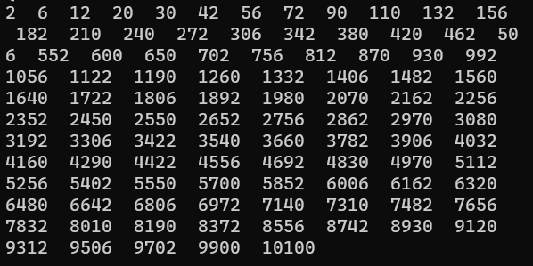

Рисунок 1 – Вывод программы умножения чисел

1. Получить сведения об устройстве (Имя устройства, тип, количество вычислительных блоков и т.п.).

**Код программы:**

for (int i = 0; i < numDevices; i++) {

printf(" Device number: %d\n", i);

char buffer[110];

status = clGetDeviceInfo(devices[i], CL_DEVICE_NAME, 100, buffer, NULL);

printf("Device name: %s\n", buffer);

// Запрос максимального количества вычислительных единиц устройства

cl_uint UnitNum;

status = clGetDeviceInfo(devices[i], CL_DEVICE_MAX_COMPUTE_UNITS, sizeof(cl_uint), &UnitNum, NULL);

printf("Compute Units Number: %d\n", UnitNum);

// Запрос частоты ядра устройства

cl_uint frequency;

status = clGetDeviceInfo(devices[i], CL_DEVICE_MAX_CLOCK_FREQUENCY, sizeof(cl_uint), &frequency, NULL);

printf("Device Frequency: %d(MHz)\n", frequency);

// Запрос общего объема памяти устройства

cl_ulong GlobalSize;

status = clGetDeviceInfo(devices[i], CL_DEVICE_GLOBAL_MEM_SIZE, sizeof(cl_ulong), &GlobalSize, NULL);

printf("Device Global Size: %0.0f(MB)\n", (float)GlobalSize / 1024 / 1024);

// Запрос строки глобального кэша памяти устройства

cl_uint GlobalCacheLine;

status = clGetDeviceInfo(devices[i], CL_DEVICE_GLOBAL_MEM_CACHELINE_SIZE, sizeof(cl_uint), &GlobalCacheLine, NULL);

printf("Device Global CacheLine: %d(Byte)\n", GlobalCacheLine);

// Запрос версии OpenCL, поддерживаемой устройством

char DeviceVersion[110];

status = clGetDeviceInfo(devices[i], CL_DEVICE_VERSION, 100, DeviceVersion, NULL);

printf("Device Version:%s\n", DeviceVersion);

}

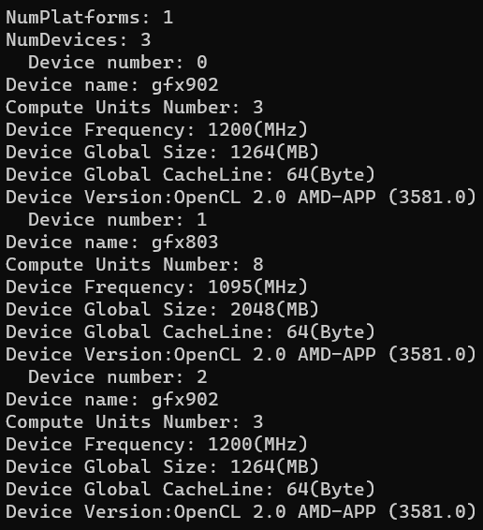

Рисунок 2 – Информация об устройствах

**Вывод**: в ходе работы были получены практические навыки программирования на OpenCL.